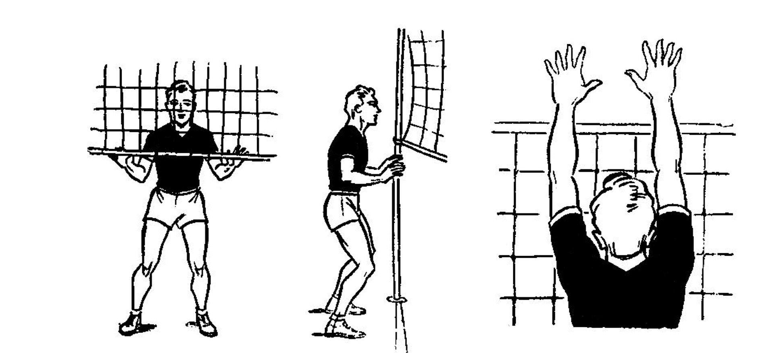
БЛОКИРОВАНИЕ

БОКОВОЙ НАПАДАЮЩИЙ УДАР

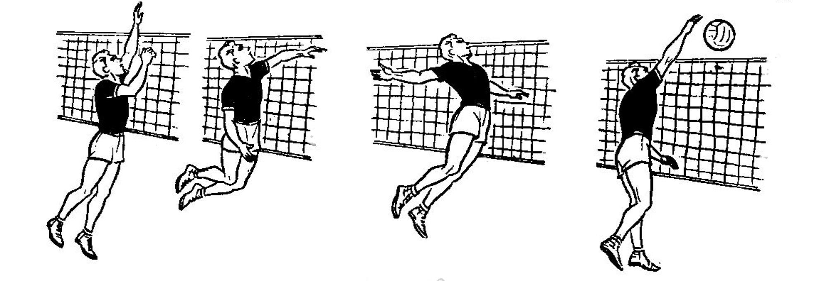

ВЕРХНЯЯ БОКОВАЯ ПОДАЧА

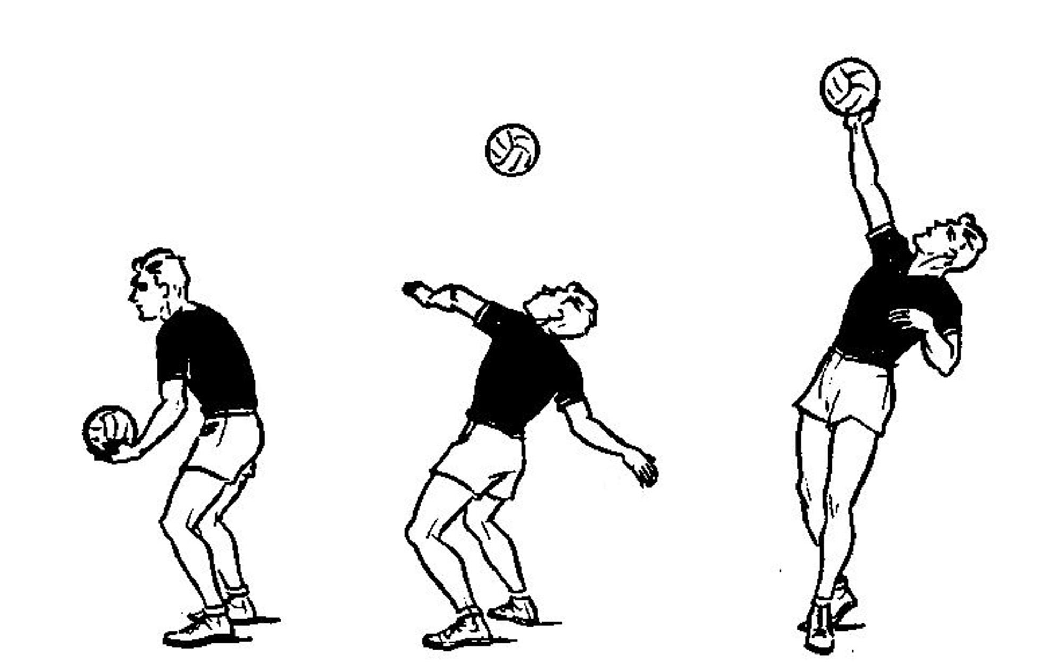
ВЕРХНЯЯ ПЕРЕДАЧА МЯЧА

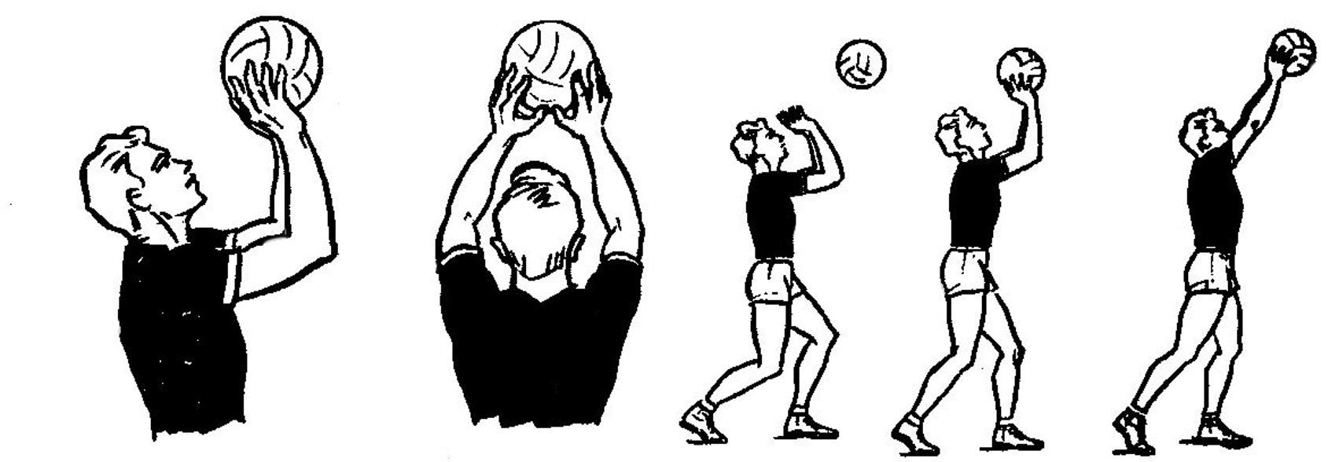

ВЕРХНЯЯ ПРЯМАЯ ПОДАЧА

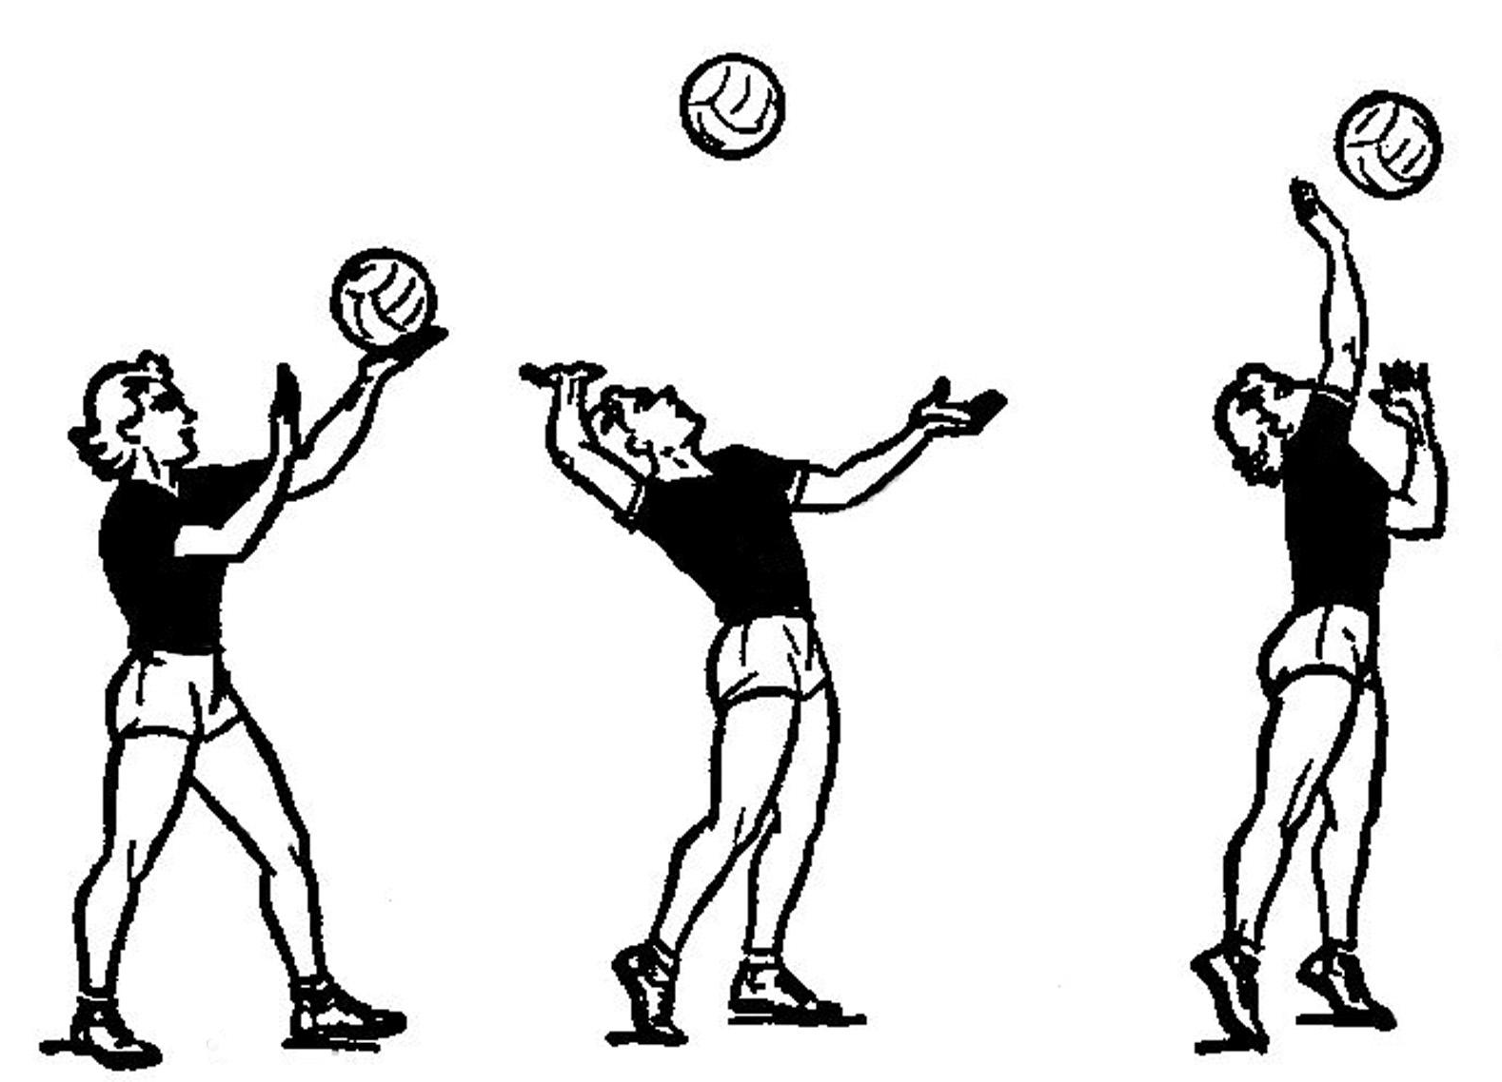

НАПАДАЮЩИЙ УДАР С ПРЯМОГО РАЗБЕГА
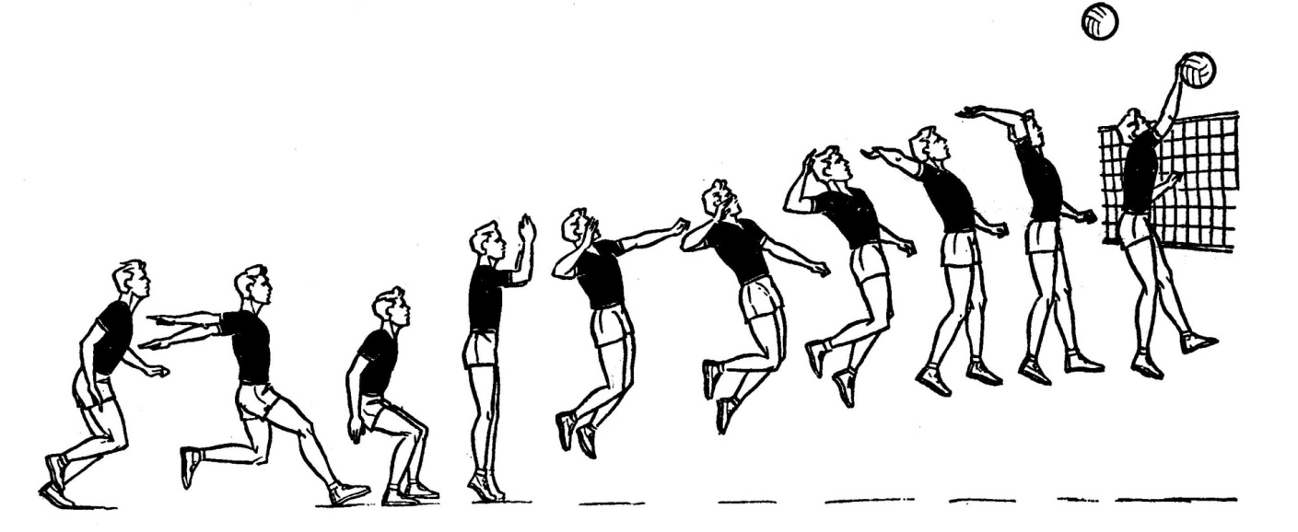

НАПАДАЮЩИЙ УДАР С ПОВОРОТОМ ТУЛОВИЩА

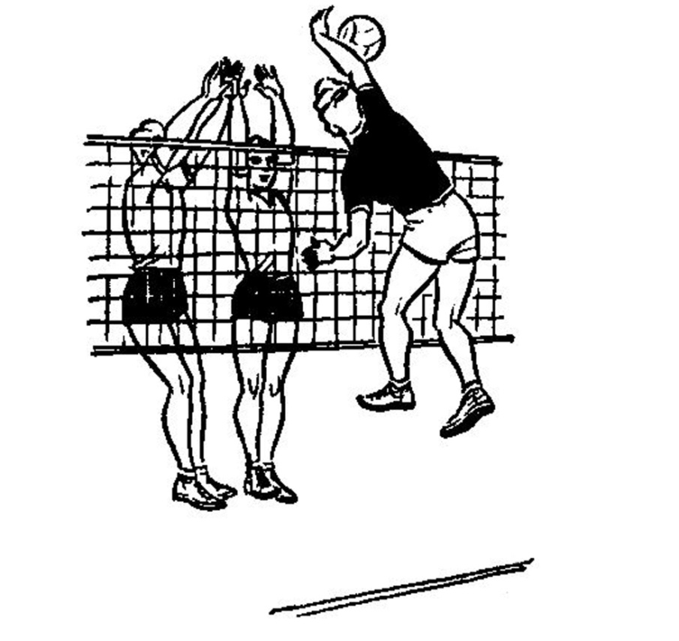

НИЖНЯЯ БОКОВАЯ ПОДАЧА
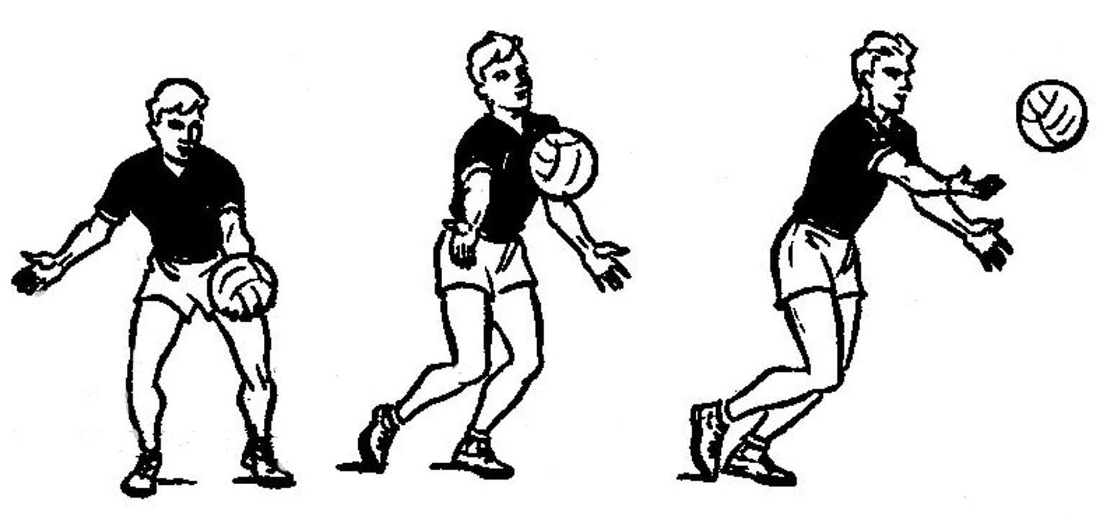

НИЖНЯЯ ПРЯМАЯ ПОДАЧА
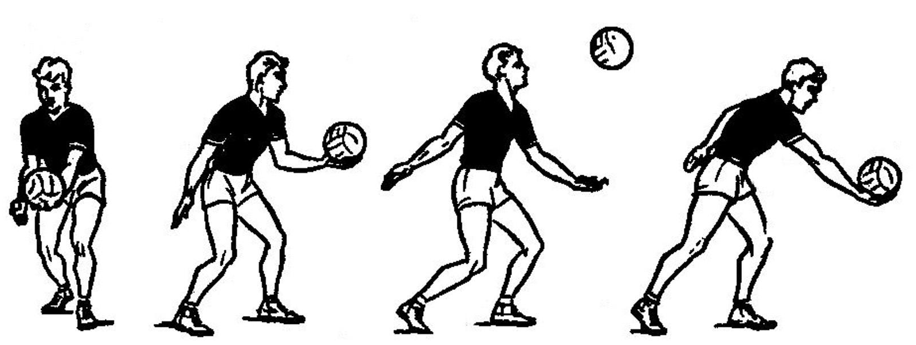

ПЕРЕДАЧА В ПРЫЖКЕ
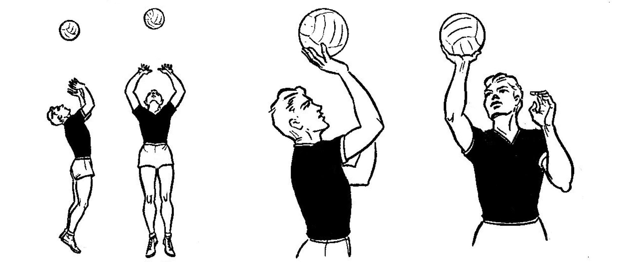

ПЕРЕДАЧА НАЗАД

